Дидактическое пособие
к дополнительной общеразвивающей программы
детского объединения
«Юный кадет»

Руководитель объединения: педагог дополнительного образования высшей квалификационной категории Сухов Александр Васильевич.

Целевая аудитория: обучающиеся в возрасте 9-11 лет, специальная подготовка для обучения по программе не требуется.

Актуальность программы: учитывая реалии современного времени, когда наша страна проводит военные действия, понимая, что информационная пропаганда со всех сторон искажает картину реальности, важно показать истину происходящих событий воспитывая в детях уже с раннего возраста правильное отношение к патриотизму, создавая условия понимания ответственности за свою страну и объясняя, что значит любовь к Родине. Каждый мальчик – это в будущем защитник своего Отечества, и, занимаясь в объединении, ребенку дается уникальная возможность попробовать свои силы в изучении основ военной подготовки, познакомиться с начальным военным делом, изучить героическую историю военных побед, чтобы осознать в какой великой и могучей стране он живет.

Объединение «Юный кадет» – это одногодичный курс обучения начальным знаниям военной подготовки. Объединение работает второй год и, несмотря на то, что данная работа только набирает свой ход, уже сейчас понятно, что оно вызывает неподдельный интерес у детей и спрос у родителей. Объясняется это особенностью работы объединения - все занятия проходят в здании школы, в которой уже многие годы успешно существует кадетский корпус с которым ведется тесное взаимодействие. Ребята регулярно ходят на экскурсии в кадетские классы, присутствуют на различных мероприятиях, могут пользоваться структурой и реквизитом кадетского корпуса и если ребенок выбрал поступление в кадетский класс, ему будет легче поступить и пройти адаптацию. Даже если в дальнейшем обучающийся не выберет военное поприще, то любому парню полезно и желательно знать основы военного дела, а занятия в объединении «Юный кадет» дают такую возможность.
Все планируемые результаты, в силу специфики курса и его содержания, по окончании обучения, направлены на то, что дети должны приобрести знания, умения и навыки необходимые при выборе дальнейшего вида деятельности, связанного со службой Отечеству.
Весь образовательный процесс и подача учебного материала в объединении построено таким образом, чтобы наиболее заинтересовать ребят, и состоит из следующих разделов:
- Военная история
- Доблестные страницы нашей Родины
- Структура, боевые традиции, вооружение и техника Вооруженных Сил Российской Федерации
- Воинские звания
- Основы военной топографии и ориентирования
- Тактическая подготовка и теория основ строевой подготовки
- Общая физическая подготовка
- Безопасность жизнедеятельности

В любом образовательном процессе важное место уделяется не только качественной подаче учебного материала, но и формам отслеживания его усвоения. В объединение «Юный кадет» для того чтобы обучение проходило наиболее интересно, а педагог мог реально видеть, как ребята усваивают темы, была разработана и выпущена в печать рабочая тетрадь к программе «Юный кадет». Тетрадь содержит много интересных заданий как обучающего, так игрового и творческого характера. Для того, чтобы дети понимали серьезность и важность предмета, введена система зачет/не зачет. В рабочей тетради все проверочные задания и самостоятельные работы имеют оценку. В конце учебного года подводятся итоговые результаты по двум параметрам - участие в конкурсах и результативность пройденных тестов и проверочных заданий (количество зачетов и незачетов), в результате чего становится понятно, освоил ребенок программу или нет.

Рабочая тетрадь имеет 44 страницы, 13 тестов, 15 проверочных заданий, 4 опроса, 5 игр, 7 творческих заданий, 1 эссе, 2 страницы – свободные темы. (Полная версия рабочей тетради в Приложении №1)

Содержание рабочей тетради:

- Титул.
- Аннотация.
- Анкета «Знакомство».
- «История кадетства». Задание «Нарисуй символ кадетов», Напиши, каких ты знаешь знаменитых кадетов.
- «Честь и гордость кадетов». Тест №1 «Добро и зло».
- Тест №2 «Строевая подготовка-1». «История вооруженных сил».
- Творческое задание «Рисуем бой».
- Тест №3 «Символы России и вооруженных сил».
- «Состав и структура вооруженных сил».
- Проверочное задание №1 «Состав и структура вооруженных сил». Творческое задание «Раскрась и дополни рисунок».
- Творческое задание «Рисуем бой».
- Тест №4 «Рода войск»
- Тест №5 «Строевая подготовка -2». Проверочное задание №2 «Страницы воинской доблести».
- Проверочное задание №3 «Они сражались за Родину».
- Ребус «Рода войск». Проверочное задание №4 «Воинские звания». Знаки воинской доблести.
- Тест №6 «Символы России».
- Проверочное задание №5 «Сухопутные войска».
- Проверочное задание №6 «Стрелковое оружие».
- Тест №7 «Строевая подготовка-3». Проверочное задание №7 «Военно-космические силы».
- Проверочное задание №8 «Военно-морские войска». Игра №1 «Морской бой».
- Опрос №1 «Другие войска, воинские формирования и специальные войска». Игра №2 «Найди лишнее».
- Тест №8 «Строевая подготовка -4». Проверочное задание №9 «Военная топография».
- Опрос №2 «Топография». Проверочное задание №10 «Топографические знаки».
- Творческое задание «Путь от дома до школы». Творческое задание «Раскрась танк и дополни рисунок».
- Проверочное задание №11 «Страницы боевой славы». Проверочное задание «Города-герои».
- Опрос №3 «Тактическая подготовка».
- Творческое задание «Военная машина будущего».
- Тест №9 «Что ты знаешь про космос».
- Игра №3 «Найди 10 отличий».
- Тест №10 «Строевая подготовка -5».
- Проверочное задание №13 «Боевая техника России».
- Игра №4 «Кроссворд Военный». Опрос №4 «Рода войск».
- Проверочное задание №14 «Воинские звания».
- Творческое задание «Рисуют дети День Победы».
- Игра №5 «Найди путь». Задание «Дай правильные ответы на загадки».
- Тест №11 «Знаки ПДД».
- Тест №12 «Первая медицинская помощь».
- Тест №13 «Безопасность на улице и дома».
- Проверочное задание №15 «Какой бывает флот».
- Творческое задание «Ура, каникулы»
- Итоговая результативность.

Примеры страниц в рабочей тетради:

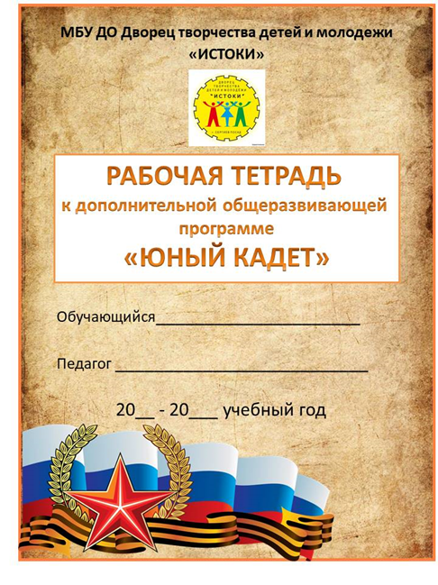

Кроме рабочей тетради, для проверки знаний детей используется так же и онлайн тестирование, которое разработано непосредственно педагогом на специальном сайте-конструкторе. Пример онлайн-теста «Это Родина моя»: https://www.natest.ru/go/6X9 .

Теоретическая часть занятий проводится с использованием наглядных пособий, технических и информационно-коммуникативных средств обучения. На каждую тему подготовлена презентация, с помощью которой педагог объясняет материал. Занятие строится таким образом: объяснение теории, беседа, ответы на вопросы обучающихся, практическая работа в рабочей тетради, подведение итогов. Для последовательной подачи материала составлено календарно-тематическое планирование, в котором прописаны не только тема, даты и часы, но и форма занятия, методическое обеспечение, формы контроля в рабочей тетради.

